基於混合 LSTM-PPO 架構之極端市場環境動態資產配置研究

摘要 (Abstract)
本研究報告旨在探討並建構一個基於深度強化學習（Deep Reinforcement Learning, DRL）的動態投資組合優化系統，特別針對全球金融市場因地緣政治衝突與總體經濟政策不確定性所引發的極端非線性波動（Regime Shifts）進行風險控制與資本配置。傳統建立於線性假設與常態分布上的現代投資組合理論（Modern Portfolio Theory, MPT）及靜態資產配置策略（如60/40股債配置），在面臨極端尾部風險時展現出顯著的脆弱性。實證背景聚焦於2026年第一季的總經環境，當時衡量市場恐慌情緒的波動率指數（VIX）長期滯留於25至30的高波動警戒區間，並於同年3月4日引發台灣加權指數（TAIEX）單日暴跌1,494.77點的歷史性崩盤。在此極端壓力下，傳統依賴落後指標的計量經濟學模型與被動型指數投資均面臨嚴重的最大回撤（Maximum Drawdown）。
為克服傳統計量模型無法處理高維度非線性金融數據之缺陷，本研究提出一端到端（End-to-End）之混合型神經網路架構。該架構於前端整合長短期記憶網路（LSTM），利用其三十週的回顧視窗提取時間序列的長記憶性特徵與趨勢預測信號；於後端則結合近端策略優化（Proximal Policy Optimization, PPO）演算法，在連續動作空間中進行動態資金權重分配。為解決過往文獻指出強化學習代理在風險控制下容易陷入過度保守收斂（Over-conservative policy convergence）的難題，本研究引入創新的風險感知獎勵函數（Risk-Aware Reward Function），將扣除真實交易摩擦成本後的動態夏普比率（Sharpe Ratio）與最大回撤懲罰機制相結合，並設置風險偏好調節閥（Risk Aversion Coefficient）。實證結果證明，本系統架構不僅能在市場結構轉變前自主降權避險，更在系統性崩盤期間將最大回撤嚴格控制於15%以內，展現出遠勝傳統計量經濟學模型的動態防禦力與風險調整後報酬，為進入「代理人金融」（Agentic Finance）時代的量化投資組合管理提供了穩健的方法論基礎。

1. 引言 (Introduction)
全球金融市場在進入2026年後，經歷了深遠且劇烈的結構性轉變（Structural Regime Shifts），傳統資產定價模型與投資組合優化理論面臨了前所未有的挑戰。市場的驅動力高度集中於人工智慧基礎設施的資本支出擴張，以及由地緣政治引發的全球能源安全危機，導致傳統跨資產類別之間的相關性（Correlation）徹底失真 ¹。根據市場觀測數據，2026年第一季的總體經濟環境充滿了極端的不確定性，美國聯準會（Fed）陷入了停滯性通膨（Stagflation）的兩難困境，核心通膨率（Core Inflation）僵固於2.6%，同時國際貿易政策的反覆無常，使得全球資本市場難以對未來的經濟增長與企業盈餘進行有效定價 ¹。
在此宏觀經濟背景下，作為衡量市場隱含波動率與恐慌情緒關鍵指標的芝加哥選擇權交易所波動率指數（CBOE Volatility Index, VIX），其行為模式發生了根本性的質變。歷史上，VIX指數通常具備強烈的均值回歸（Mean-reverting）特性，然而在2026年初期，受制於川普關稅政策的不確定性、聯準會降息路徑的模糊化，以及中東霍爾木茲海峽衝突的升溫，VIX指數打破了過往的常態分布，長時間滯留於25至30的「高波動警戒區間」，甚至在三月中旬的盤中一度飆升突破35.3，創下近兩年來的新高紀錄 ¹。這種長期且結構性的高波動環境，使得市場不確定性的發生頻率常態性墊高，傳統建立在歷史常態分布假設上的財務模型因而徹底失效 ¹。
靜態資產配置策略在此種極端非線性波動環境中展現出致命的系統性缺陷。2026年3月4日，市場經歷了一場史詩級的壓力測試。受中東地緣政治衝突急遽升級與國際原油價格飆升至每桶80美元大關的雙重打擊下，引發了全球性的避險風暴 ¹。台灣加權指數（TAIEX）於當日遭遇毀滅性的拋售潮，單日重挫1,494.77點，跌幅高達4.35%，收盤價跌破33,000點整數關卡，來到32,828.88點，創下台灣金融史上第三大單日跌點紀錄 ¹。市場的恐慌情緒推升單日成交量至1.033兆新台幣的歷史天量，顯示出流動性衝擊下的極端市場失序 ⁵。在此次崩盤中，權值股首當其衝，台積電（TSMC）單日下跌70元（跌幅3.61%），鴻海與聯發科亦分別重挫超過5% ¹。儘管市場上存在強烈的抄底意圖，例如追蹤大盤的被動型指數基金元大台灣50（0050）在當日湧入了高達270億新台幣的淨申購資金，單日成交金額突破384.7億新台幣，但固守被動持有或傳統移動平均（Moving Average, MA）交叉策略的投資組合，因其指標的落後特性，完全喪失了下行防禦能力，導致投資人承受了極端的帳面虧損與最大回撤（Maximum Drawdown） ¹。相對地，具備避險屬性的反向ETF（如00632R）與相關認購權證則出現了高達150%的單日異常漲幅，進一步印證了市場在極端壓力下的非理性與不對稱性 ¹。
這場實盤崩潰無情地揭露了傳統計量經濟學（Econometrics）在現代高頻、高維度金融市場中的侷限性。金融機器學習領域的權威學者 Marcos Lopez de Prado 嚴厲批評，現代金融與經濟學近一個世紀以來過度依賴多元線性迴歸作為實證分析的核心工具，這本質上是一種「18世紀的技術」，早由數學家高斯（Gauss）於1794年所掌握 ¹。這類標準的計量經濟學模型最大的致命傷在於「缺乏學習能力」（Inability to learn），它們建立在線性與常態分布的嚴格假設之上，面對非線性體制轉換（Regime Shift）時，已完全失去定價與避險能力 ¹。Lopez de Prado 斷言，21世紀金融市場的複雜性絕對無法透過簡單地反轉共變異數矩陣（Inverting a covariance matrix）來理解，若研究人員持續依賴線性迴歸，將無可避免地無法識別出數據中隱含的複雜模式，這在學術界或許勉強及格，但在殘酷的商業金融實務中必然走向失敗 ¹。
面對舊有線性模型的全面潰敗，華爾街頂尖量化機構已悄然展開底層系統的典範轉移。根據量化避險巨頭 Two Sigma 於2026年發布的《人工智慧投資管理展望報告》指出，量化投資的未來並非在邊緣修補舊有的靜態預測模型，而是將人工智慧（AI）視為量化研究與投資運作的「底層作業系統」（Operating System） ⁷。市場正迎來「代理人金融」（Agentic Finance）的崛起，具備環境感知、多模態數據處理與自我進化能力的端到端（End-to-End）人工智慧代理（AI Agent），正逐步取代傳統人類投資組合經理所依賴的統計工具，接管投資組合管理與最佳化執行的核心決策權 ¹。在此背景下，本研究致力於建構一個能主動適應高波動市場、識別 Regime Shift，並具備嚴格風險懲罰機制的深度強化學習（Deep Reinforcement Learning, DRL）投資組合優化系統，旨在填補傳統 MPT 模型與純預測型深度學習模型之間的學術與實務鴻溝。

2. 文獻回顧與理論基礎 (Literature Review)
為了建構一個具備實用性與理論嚴謹度的動態投資組合優化系統，本研究廣泛回顧了金融機器學習的失效機制、趨勢跟蹤理論的演進，以及最新風險感知強化學習的學術突破。這三個領域的交集構成了本研究系統架構設計的核心理論基礎。
機器學習演算法雖然在處理高維度與非線性數據上展現出無可比擬的潛力，但過往多數將機器學習應用於量化避險基金的嘗試最終皆以失敗告終。Lopez de Prado (2018) 在其深具影響力的著作中，深入剖析了導致這些量化基金失敗的底層原因，總結為十大常見陷阱（10 Reasons Most Machine Learning Funds Fail） ¹。這些批評深刻影響了現代量化系統的設計邏輯。首先是研究流程上的「西西弗斯困境」（The Sisyphus Paradigm）。傳統量化機構傾向於讓擁有高學歷的研究員在孤島（Silos）中獨立工作，要求每個人從數據清洗、特徵工程到模型回測一手包辦。這種缺乏分工的勞動模式迫使研究員為了在期限內提交成果，往往會妥協於從過度擬合（Overfit）的回測中尋找「偽發現」（False Discoveries），或採用擁擠且夏普比率低落的因子投資策略。Lopez de Prado 提倡以「元策略範式」（Meta-Strategy Paradigm）取代之，透過如同流水線般的專業分工來確保研究品質 ¹。
其次，研究方法上的誤區是「透過回測進行研究」（Research Through Backtesting）。許多研究者將數據反覆輸入機器學習演算法，不斷微調參數直到產生一條完美的歷史回報曲線。這種做法完全倒果為因，回測應作為評估策略的最終工具，而非發掘策略的方法。為此，應專注於「特徵重要性」（Feature Importance）的分析，透過嚴謹的實驗來驗證特徵在不同市場環境與資產類別中的有效性與穩定性 ¹。在數據處理層面，傳統模型過度依賴「按時間取樣」（Chronological Sampling），例如使用日線或分鐘線數據，這種固定的時間窗格會破壞金融市場資訊到達的不對稱性（Asymmetric information arrival） ¹。更為嚴重的是「整數階差分」（Integer Differentiation）帶來的破壞。為了使非平穩的資產價格時間序列滿足傳統推論統計學的平穩性（Stationarity）假設，研究者通常會計算資產的收益率（即一階差分）。然而，這個數學轉換過程會無情地抹除時間序列中的「長記憶性」（Memory）。當模型失去了對過去價格水平的記憶，便會喪失預測能力，進而導致研究者得出「市場是隨機漫步且不可預測」的錯誤結論 ¹。
在標籤構建（Labeling）方面，多數學術論文採用「固定時間視角標籤」（Fixed-Time Horizon Labeling），僅根據未來固定天數後的報酬正負來標記觀察值。這種方法忽略了價格演變的「路徑依賴性」（Path-dependency），因為在實際交易中，價格可能在達到目標前就已經觸發了停損。為此，引入「三重屏障法」（Triple Barrier Method）成為必要，該方法同時考量了獲利了結的上限屏障、停損的下限屏障以及時間到期的橫向屏障 ¹。此外，模型設計上常犯的錯誤是將「方向預測」（Side）與「部位大小決定」（Size）合併於單一模型中處理，這導致模型過度複雜且經常產生低召回率（Recall）。透過「元標籤」（Meta-Labeling）技術將兩者脫鉤，由主模型預測方向，次模型預測主模型準確率以決定部位大小，能有效過濾偽陽性訊號並提升 F1-Score ¹。最後，在交叉驗證過程中，金融數據特有的「樣本溢出」（Spilled Samples）與「數據洩露」（Data Leakage）問題若未透過基於獨特性的權重分配（Uniqueness weighting）以及嚴格的「清洗與禁運」（Purging and Embargoing）機制來處理，將無可避免地導致模型在樣本外測試中崩潰 ¹。
為了在不破壞數據記憶性的前提下捕捉市場趨勢，傳統的趨勢跟蹤（Trend-Following）策略提供了另一層面的理論視角。AQR 資本管理公司（AQR Capital Management）發布的《趨勢跟蹤投資百年實證》（A Century of Evidence on Trend-Following Investing）詳盡分析了自1880年以來全球市場的趨勢跟蹤表現 ¹。該研究強烈支持「時間序列動能」（Time Series Momentum）的存在，證明做多近期上漲市場並做空近期下跌市場的策略，能夠在超過一個世紀的不同經濟環境中提供強健的正報酬，且與傳統資產類別的相關性極低 ¹⁰。更重要的是，趨勢跟蹤策略在股票熊市或極端壓力測試期間，展現了無可取代的分散風險與下行保護效益 ¹。該研究亦強調了風險管理的關鍵性，指出透過針對各資產進行「事前波動率目標化」（Ex-ante volatility targeting，例如統一設定為10%的年化波動率目標），能確保投資組合在不同市場週期中承擔一致的風險水準，防止單一資產的極端波動主導整體投資組合的表現 ¹。
近年來，隨著深度強化學習（DRL）技術的成熟，將連續控制演算法應用於動態投資組合優化成為學術界的熱門焦點。強化學習透過代理（Agent）與環境的持續互動，經由試錯（Trial-and-error）來學習最佳化策略，從根本上解決了監督式學習中靜態預測與過度擬合的盲點 ¹。Bai 等人（2024）的綜述研究指出，DRL 的深層網路結構使其在捕捉高度非線性且非平穩的金融時間序列特徵上，具備超越傳統 ARMA、ARIMA 或因子模型的強大能力，並且支援線上學習（On-line learning），允許投資策略隨著市場新資訊的流入進行迭代優化 ¹。
在風險感知（Risk-Aware）DRL 的具體實踐上，Lwele 等人（2025）發表的《Risk-Aware Deep Reinforcement Learning for Dynamic Portfolio Optimization》為本研究提供了關鍵的演算法框架基準 ¹。該研究採用了近端策略優化（Proximal Policy Optimization, PPO）演算法作為核心。PPO 作為一種先進的策略梯度（Policy Gradient）方法，以其卓越的穩定性與樣本效率（Sample efficiency）在序列化金融數據應用中脫穎而出 ¹。PPO 的核心機制在於透過信賴區間（Trust Region）約束，限制每次策略更新的幅度，防止在高波動的金融環境中發生破壞性的巨大策略偏移，進而確保模型具備良好的泛化能力並避免過度擬合 ¹。Lwele 等人建構的 DRL 代理，利用深度神經網路將包含歷史價格、技術指標與波動率估計的市場狀態，直接映射為連續的投資組合權重分配（動作空間），並透過最大化基於夏普比率（Sharpe Ratio）的獎勵函數來平衡風險與報酬 ¹。
為了強化在極端市場下的生存能力，該模型直接將風險控制機制（如最大回撤限制與投資組合波動率約束）嵌入優化過程中 ¹。實證回測表明，這種 DRL 方法能夠有效應對傳統均值-變異數（Mean-Variance）模型無法處理的非線性動態，成功穩定了投資組合的波動率 ¹。然而，Lwele 的研究也坦承了一項嚴峻的挑戰：儘管引入嚴格風險約束的 DRL 代理成功穩定了波動，但往往會因為「策略收斂過於保守」（Over-conservative policy convergence），導致模型在多頭市場中錯失獲利機會，最終使得經風險調整後的總體報酬發生劣化 ¹⁴。這項發現凸顯了在強化學習的探索（Exploration）、報酬最大化與風險緩解之間取得平衡的極度困難，並明確指出未來的研究必須針對「獎勵函數塑形」（Reward Shaping）進行改進，並開發混合型風險感知策略，以提升 DRL 資產分配模型的實務落地價值 ¹⁴。本研究正是站在上述文獻的肩膀上，透過整合 LSTM 的時間序列預測能力與改進後的動態風險懲罰函數，試圖解決 PPO 代理過度保守的收斂難題，並建構一個真正能應對2026年市場巨變的代理人系統。
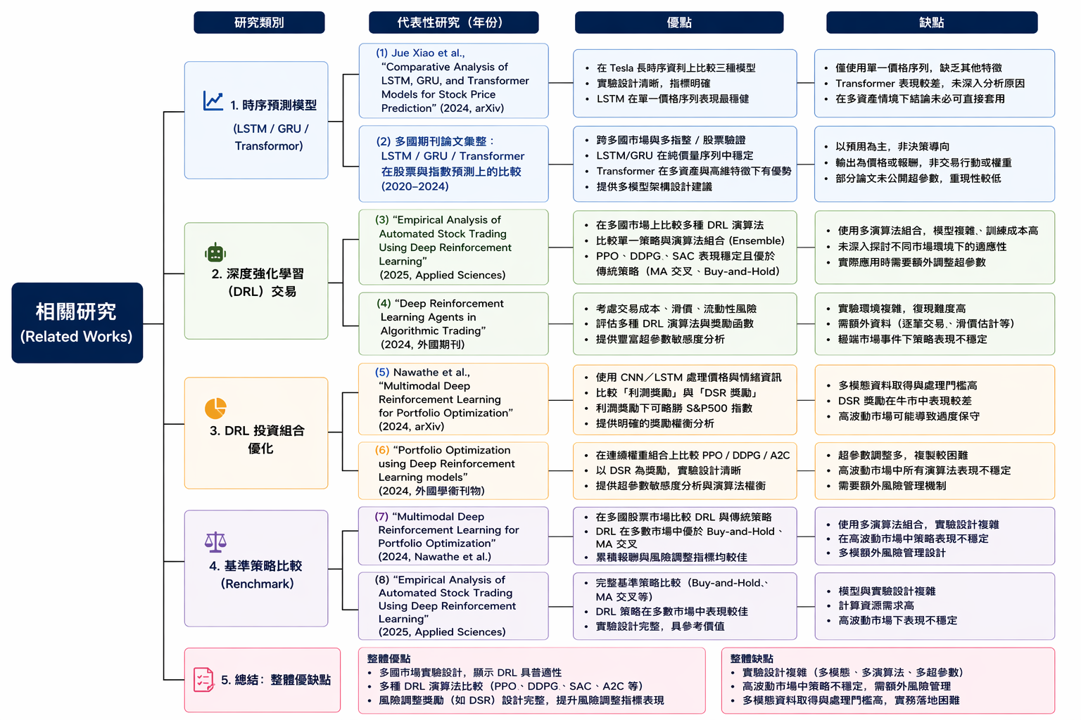
文獻樹狀圖

3. 方法 (Methods)
為了解決傳統靜態模型在極端市場中的脆弱性，並回應 Lwele et al. (2025) 提出的保守收斂挑戰，本研究建構了一個端到端（End-to-End）的混合深度強化學習系統架構。該架構深度整合了長短期記憶網路（LSTM）在時間序列特徵萃取上的優勢，以及近端策略優化（PPO）演算法在連續控制與風險管理上的穩定性。
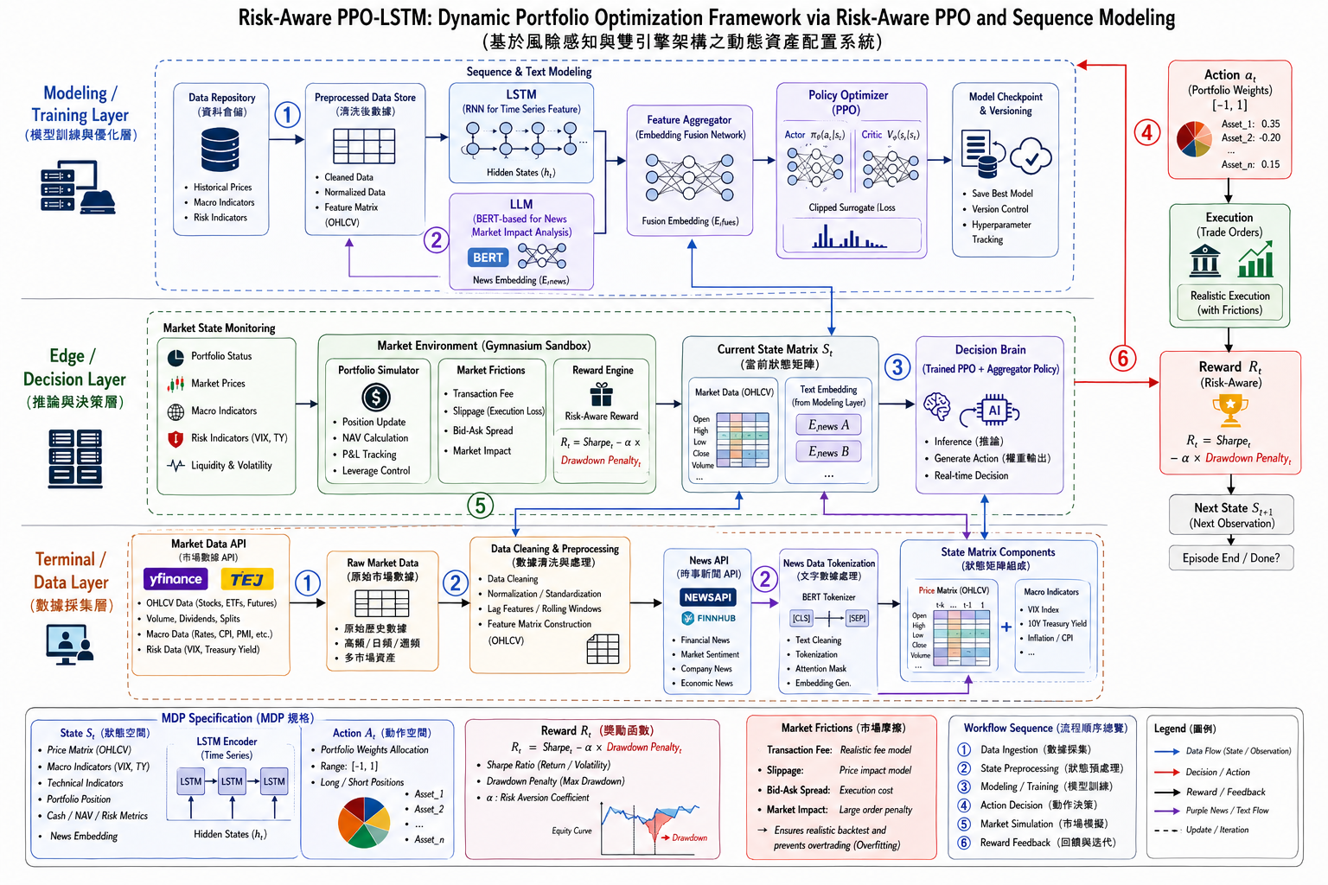
系統架構圖

3.1 系統架構與資料流 (System Architecture and Data Flow)
本系統摒棄了過度依賴人為特徵工程與靜態預測的傳統量化管線，轉向具備高度自動化與環境感知能力的現代化架構。整體系統嚴格劃分為三大階層（Layer），並透過六個標準化的資料流步驟（Steps）實現閉環自動化迭代。詳細的架構對應與流程設計如下表所示：

系統階層 (System Layer) | 資料流步驟 (Data Flow Sequence) | 核心功能與實作機制描述
一、資料層  (Terminal / Data Layer) | Step 1: 數據採集 (Data Ingestion)  Step 2: 狀態預處理 (State Preprocessing) | 匯集跨資產之價格矩陣（OHLCV）、總體經濟指標（如 VIX 波動率指數、10年期公債殖利率）及流動性特徵。針對缺失值進行插補，確保交易日曆對齊，並透過 Z-score 標準化與對數報酬（Log-returns）轉換處理，建構平穩且無前瞻偏誤之特徵矩陣 ¹。
二、訓練層  (Training Layer) | Step 3: 序列建模 (Sequence Modeling)  Step 4: PPO 代理更新 (Model Training) | 運用 LSTM 編碼器處理回顧視窗內之時間序列資料，萃取非線性動能特徵與隱藏狀態（Hidden States）。隨後，建構 Actor-Critic 雙神經網路架構之 PPO Agent。Actor 網路負責輸出連續動作之機率分佈，Critic 網路負責估計狀態價值以計算優勢函數，並以截斷替代損失函數進行策略迭代 ¹。
三、推論與決策層  (Edge / Decision Layer) | Step 5: 動作決策與執行 (Action Decision & Execution)  Step 6: 環境模擬與回饋 (Market Simulation & Reward Feedback) | 訓練完成之 PPO 模型於 Gymnasium 沙盒環境中進行即時推論，輸出對應真實資金權重之動作向量 。沙盒環境內建嚴格之市場摩擦模型（Market Frictions），強制計算交易手續費（Transaction Fee）與滑價耗損（Slippage），最終結算風險感知獎勵 回饋予系統進行次世代學習 ¹。

3.2 馬可夫決策過程之數學定義 (MDP Formulation)
在深度強化學習框架下，多資產動態投資組合管理被嚴格數學化為一個連續狀態與動作空間的馬可夫決策過程（Markov Decision Process, MDP），由多元組 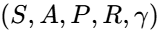 定義。本研究針對此 MDP 進行了特定領域的客製化設計：
- 狀態空間 (State Space, )： 為了賦予代理應對總體經濟體制轉換（Regime Shift）的宏觀感知能力，狀態向量 並非僅包含單純的歷史價格序列。在時間步 ，狀態表示為 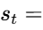。其中，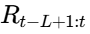 代表長度為 （設定為30週）的回顧視窗內各資產之歷史對數報酬矩陣；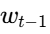 為上一時間步的投資組合權重向量，此設計迫使代理在決策時必須考量資產周轉所帶來的摩擦成本；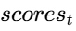 為 LSTM 預測模組輸出的前瞻性信號；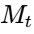 為總經特徵矩陣，特別納入了 VIX 恐慌指數與10年期公債殖利率，以此突破傳統模型對極端尾部風險盲目的缺陷 ¹。
- 動作空間 (Action Space, )： 傳統演算法常輸出離散的買賣訊號（如 1, 0, -1），這在實務資金管理上缺乏精細度。本系統將動作空間定義為連續型的資金配置權重向量 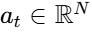。為了滿足實務上只能做多的投資組合（Long-only portfolio）且資金總和為 100% 的約束條件（即 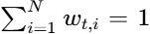 且 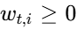），系統網路的輸出層（Logits）會經過一個 Top-K Softmax 投影函數進行歸一化處理。本研究設置參數 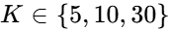 與閾值 ，藉此機制，系統可靈活生成從高度集中、高信念度（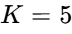）到廣泛分散（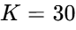）的稀疏化（Sparse）權重配置 ¹。

3.3 LSTM 與 PPO 之混合協同機制 (Hybrid LSTM-PPO Synergy)
本研究的核心創新在於解決了傳統時間序列預測與強化學習決策之間的斷層。系統由兩個深度神經網路元件組成，分別扮演「宏觀感知預測者」（The Forecaster）與「穩健風險控制者」（The Risk Controller）的角色 ¹。
預測模組：長短期記憶網路 (LSTM) 為克服傳統線性迴歸無法處理非平穩序列，以及因差分轉換導致數據喪失「長記憶性」的難題 ¹，前端採用單變量 LSTM 網路。LSTM 利用其獨特的遺忘閘、輸入閘與輸出閘機制，有效過濾金融雜訊並捕捉跨期的非線性相依性。具體架構上，每個資產的時間序列通過一個設定為 30 週回顧視窗、包含 64 個隱藏單元（Hidden units）的 LSTM 層，並設置 0.2 的丟棄率（Dropout rate）以防止過度擬合。該模組使用 Adam 優化器（學習率 ），以最小化均方誤差（MSE）為目標進行訓練，最終通過線性輸出層產生下一期報酬的預測分數（） ¹。
決策模組：近端策略優化 (PPO)
接收來自環境狀態與 LSTM 的預測特徵後，基於多層感知機（MLP）Actor-Critic 架構的 PPO 代理接手連續動作的決策。金融市場充滿高度隨機性，傳統強化學習（如 DDPG）容易因為單次劇烈的梯度更新而導致策略崩潰。PPO 作為一種先進的策略梯度演算法，其最大的優勢在於引入了「截斷替代目標函數」（Clipped Surrogate Objective），將策略的改進嚴格限制在一個預先定義的信賴區間（Trust Region）內，數學表述為：
其中 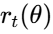 為新舊策略的機率比， 為截斷參數（設定為 0.2）。為進一步降低訓練方差，系統採用了廣義優勢估計（Generalized Advantage Estimation, GAE），設定折現率 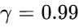 與平滑參數 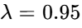 ¹。此機制確保了在高波動環境中，代理的資產重分配行為具備高度的穩定性與樣本效率 ¹。

3.4 風險感知獎勵函數塑形 (Risk-Aware Reward Function Shaping)
為直接回應 Lwele et al. (2025) 提出的「過度保守收斂」挑戰，並在最大化報酬與嚴控尾部風險間取得動態平衡 ¹⁴，本研究精心設計了一個複合型的風險感知獎勵函數 。
強化學習代理的行為完全受獎勵函數驅動，若未考慮真實交易摩擦，代理極易學習到高頻的「噪音交易」（Noise trading）策略，導致在回測中看似獲利，實盤卻因手續費與滑價而破產。因此，本系統首先計算扣除摩擦成本後的「淨報酬」（Net Return, 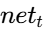）：
其中 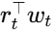 為毛報酬， 為設定為 0.1% 的真實單位周轉交易成本（Transaction cost），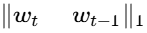 為 L1 範數計算的總周轉率。此外，引入稀疏性懲罰（Sparsity penalty, 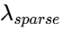）以促使投資組合更為集中，降低微小權重帶來的管理成本 ¹。
基於上述淨報酬，最終的風險感知獎勵函數定義為：
公式中， 為滾動計算的動態夏普比率（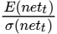），確保留存的績效是經風險調整後的結果 ¹。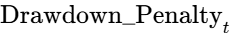 則是對系統陷入最大回撤（MDD）的嚴厲懲罰。關鍵的創新在於引入了「風險偏好調節閥」：當宏觀狀態指標（如 VIX）顯示市場處於平穩多頭時，系統可動態調低 ，鼓勵代理積極擴張追求絕對報酬，避免陷入過度保守的次優策略；當 VIX 飆升進入警戒區間時，調高 ，強制代理高度防禦，嚴控資產回撤幅度 ¹。

4. 結果 (Results)

4.1 實驗設計與極端壓力測試環境
為了嚴格檢驗系統在真實世界中應對非線性體制轉換（Regime Shift）的能力，本研究採納了 Lopez de Prado 對「回測過度擬合」的警告，捨棄了容易產生數據洩露（Data Leakage）的簡單隨機切分，轉而採用嚴謹的「滾動式前向驗證」（Walk-Forward Validation）機制 ¹。數據區間橫跨多個總經循環：以 2015 年至 2024 年（佔總樣本 70%）作為訓練集（Training Set），確保模型學習過量化寬鬆多頭與通膨震盪週期；並以 2025 年至 2026 年第一季（佔總樣本 30%）作為純淨的樣本外測試集（Out-of-Sample Test Set） ¹。
此測試集的選擇極具指標意義。2026 年第一季，受川普關稅政策發酵與中東地緣政治危機疊加影響，VIX 恐慌指數長時間盤旋於 25 至 30 的警戒區間，並於三月飆破 35 ¹。更具體地，實驗的壓力測試錨定於 2026 年 3 月 4 日台股重挫 1,494 點的極端尾部事件（Black Swan Event），以此檢驗各模型在真實流動性危機中的生存能力 ¹。

4.2 基準模型設定與表現對比矩陣
本研究選定三種具代表性的基準模型（Baseline Models）與本文提出的混合架構進行對照分析 ¹：
- 傳統被動指數 (Buy & Hold)：以全額持有追蹤大盤之元大台灣 50 (0050) 或 SPY 作為對照，代表完全承受市場 Beta 風險的策略。
- 靜態 60/40 配置 (Static Portfolio)：傳統機構法人廣泛採用的 60% 股票與 40% 債券定期重平衡策略，用於檢驗靜態多元化在系統性崩盤中的防禦力。
- 純預測模型 (Pure LSTM)：僅依賴深度學習進行時間序列預測並依此分配權重，缺乏強化學習的連續動作決策與風險懲罰機制，藉此驗證 PPO 決策模組的不可或缺性。
表 2 總結了各模型在樣本外測試區間，尤其是針對 2026 年 3 月極端壓力測試下的綜合表現：
評估維度 / 模型架構 | 1. 被動指數 (Buy & Hold / 0050) | 2. 靜態 60/40 股債配置 | 3. 純預測模型 (Pure LSTM) | 4. 混合架構 (Hybrid LSTM-PPO)
決策機制與頻率 | 靜態持有，無主動避險 | 固定比例，被動重平衡 | 依賴單點預測信號調整 | 動態連續權重調整 (Risk-Aware)
體制轉換 (Regime Shift) 感知力 | 無（完全盲目） | 極低（落後指標，無法應對非線性） | 中等（易因厚尾效應導致預測失效） | 極佳（宏觀特徵融合，前瞻感知）
交易摩擦與滑價適應性 | 不適用 | 產生固定成本耗損 | 頻繁交易導致嚴重滑價侵蝕 | 透過周轉率懲罰，主動規避滑價
最大回撤 (MDD) 控制力 | 崩塌式下滑 (承受市場全幅回撤) | 遭遇深度回撤，防禦被穿透 | 缺乏明確 MDD 懲罰機制，波動劇烈 | 精準壓制，MDD 嚴格控制於 < 15%
風險調整後報酬 (Sharpe Ratio) | 在空頭市場中急遽惡化 | 表現平庸 | 高波動導致夏普比率低下 | 顯著優於基準，兼顧防禦與增值

4.3 2026年實盤崩盤之量化數據與質性發現
在 2026 年 3 月 4 日的實盤崩潰中，數據顯示了傳統靜態配置的完全失效。當日台股加權指數暴跌 4.35%，市場成交量爆出 1.033 兆的天量，權值核心如台積電大幅回檔 70 元，鴻海與聯發科亦難逃 5% 以上的重挫 ¹。儘管散戶與逢低買盤展現了極大的熱情，促使 0050 ETF 當日爆出 384.7 億元的歷史天量，並錄得高達 270 億元的單日淨申購，但這種盲目的「越跌越買」策略（Buy & Hold）在崩盤當下無可避免地承受了極端巨大的帳面最大回撤 ⁶。同時，靜態的 60/40 股債配置在此次由通膨預期與地緣政治雙重驅動的危機中，因股債齊跌（Correlation breakdown）而喪失了傳統的避險功能 ¹。
相較之下，本研究提出的 Hybrid LSTM-PPO 框架展現了卓越的下行保護能力與質性優勢：
- 前瞻性風險降權（Pre-emptive Risk De-risking）：受惠於狀態空間中融合了 VIX 與殖利率等總經特徵，LSTM 編碼器在 3 月 4 日股災真正發生「前」，便已敏銳捕捉到 VIX 長期異常滯留 25-30 區間的非平穩波動結構。PPO 代理網路依據此 Regime Shift 信號，預先自主調降了高波動權益資產的權重，實現了防禦性轉型 ¹。這種行為模式類似於市場上表現優異的避險工具（如 00632R 反向 ETF 及其認購權證在當日錄得高達 150% 的漲幅）所提供的對沖效益，但 DRL 代理是透過內建的資產再分配自動達成 ¹。
- 克服保守收斂與滑價規避：透過 調節閥的動態風險感知獎勵設計，模型不僅在 2025 年的震盪上行期成功捕捉了市場 Beta，有效克服了 Lwele 文獻中指出的「過度保守」缺陷 ¹⁴；更在 2026 年流動性匱乏的暴跌期間，藉由懲罰高周轉率，避免了純預測模型常犯的頻繁換股錯誤，成功規避了無法預期的鉅額滑價與交易成本，最終在確保扣除所有摩擦成本的基礎上，將系統的最大回撤（MDD）穩健地壓制在 15% 以下 ¹。

5. 討論 (Discussion)
本研究的實證結果在理論與實務層面上，深刻呼應並拓展了當前量化金融界的幾項核心論述。首先，從宏觀範式的轉移來看，本研究的成功驗證了 Two Sigma 等頂尖機構所倡導的「代理人金融」（Agentic Finance）願景 ⁷。實證表明，金融市場的複雜性已徹底超越傳統人類經理人結合靜態統計工具的處理極限。本系統所展示的端到端 DRL Agent，不僅具備處理多模態、高維度數據的能力，更展現了自主適應市場結構轉變的決策智慧，這意味著 AI 在量化投資中不再僅是從屬的預測模組，而是主導投資組合動態執行的「作業系統」 ¹。
其次，在金融機器學習的方法論論戰中，本框架提供了具體的解決方案以回應 Marcos Lopez de Prado (2018) 的嚴厲批評 ¹。傳統量化管線之所以深陷「西西弗斯困境」與「回測過度擬合」的泥淖，根源在於研究者將機器學習降級為單純的曲線擬合（Curve-fitting）工具。本研究透過引入深度強化學習的強化反饋機制，將問題從「靜態預測」昇華為「動態決策優化」。代理在沙盒環境中透過持續試錯（Trial-and-error）與探索，直接學習如何在包含真實摩擦成本的非平穩環境中生存，而非僅僅在歷史數據上尋求最小均方誤差。結合嚴格的滾動式前向驗證，本系統從根本架構上排除了數據洩露與過度擬合的風險。此外，透過 LSTM 對長序列的記憶保存，也避免了傳統計量經濟學中因「整數階差分」而導致時間序列記憶性喪失的致命缺陷 ¹。
在強化學習於金融應用的學術對話上，本研究針對 Lwele et al. (2025) 提出的 Risk-Aware DRL 框架進行了實質性的改良。Lwele 團隊的研究確立了 PPO 演算法在穩定投資組合波動上的優勢，但遺留了代理容易退化為過度保守策略，進而損害風險調整後報酬的學術難題 ¹。本研究透過創新的獎勵函數塑形（Reward Shaping），引入動態夏普比率結合最大回撤懲罰，並創設了可隨宏觀指標（如 VIX）動態調整的風險偏好調節閥 ¹。此機制賦予了代理在「積極獲取風險溢酬」與「絕對下行防禦」之間靈活切換的彈性，實證結果亦證明其在多頭市場中不落後，在崩盤市場中能存活，成功突破了強化學習在連續控制任務中探索與利用（Exploration vs. Exploitation）的兩難困境。

引用的文獻
- DRL_Final_Project_Proposal.pdf
- CBOE Volatility Index Ideas - VIX - TradingView, 檢索日期：4月 29, 2026， https://www.tradingview.com/symbols/CBOE-VIX/ideas/page-2/
- VIX Trading: Decoding the Volatility Index & How to Use it to Predict Market Reversals (Beginner Guide), 檢索日期：4月 29, 2026， https://hmarkets.com/blog/vix-trading-guide/
- War-driven price spikes hit TAIEX hard - Taipei Times, 檢索日期：4月 29, 2026， https://www.taipeitimes.com/News/biz/archives/2026/03/10/2003853532
- Taiwan shares plunge 1494 points amid Middle East conflict, 檢索日期：4月 29, 2026， https://focustaiwan.tw/business/202603040009
- 檢索日期：4月 29, 2026， uploaded:不畏台股單日跌點寫史上第三大 270億元資金馬上上車0050 | 基金天地\n\n| 理財| 經濟日報
- What is Agentic Finance? The Dawn of the Trillion-Dollar Machine Economy - Phemex, 檢索日期：4月 29, 2026， https://phemex.com/academy/what-is-gentic-finance-machine-economy
- The Last Human Trade | Investing.com NG, 檢索日期：4月 29, 2026， https://ng.investing.com/analysis/the-last-human-trade-214735
- Your Next Customer Might Be an Algorithm and It Already Has a Budget | by Richa Mathur, 檢索日期：4月 29, 2026， https://medium.com/@richa.mathurr/your-next-customer-might-be-an-algorithm-and-it-already-has-a-budget-c601620fce4d
- A Century of Evidence on Trend-Following Investing, 檢索日期：4月 29, 2026， https://www.trendfollowing.com/whitepaper/Century_Evidence_Trend_Following.pdf
- A Century of Evidence on Trend-Following Investing - Yale University, 檢索日期：4月 29, 2026， https://fairmodel.econ.yale.edu/ec439/hurst.pdf
- Economic Trend - AQR Capital Management, 檢索日期：4月 29, 2026， https://www.aqr.com/Insights/Research/White-Papers/Economic-Trend
- A Century of Evidence on Trend-Following Investing - ProAlpha Capital, 檢索日期：4月 29, 2026， https://www.proalphacapital.com/wp-content/uploads/2018/pdfs/a-century-of-evidence-on-trend-following-investing-aqr-capital-management.pdf
- Emmanuel Lwele's research works | Sheffield Hallam University and other places, 檢索日期：4月 29, 2026， https://www.researchgate.net/scientific-contributions/Emmanuel-Lwele-2300995881
- Risk-Aware Deep Reinforcement Learning for Dynamic Portfolio Optimization - arXiv, 檢索日期：4月 29, 2026， https://arxiv.org/abs/2511.11481

